中国铁矿石价格指数（CIOPI）

中国钢铁工业协会 2014年9月28日印发

一、进口铁矿石价格（OPI）

9月28日，**直接进口**铁矿石62%品位干基粉矿到岸价格为79.10美元/吨，环比持平；当月平均价格为82.71美元/吨。

9月28日，**现货贸易**进口铁矿石62%品位干基粉矿人民币含税价格为611.14元/吨，环比每吨上升1.33元，升幅为0.22%，当月平均价格为626.58元/吨。

9月28日，**直接进口**铁矿石58%品位干基粉矿到岸价格为68.72美元/吨，环比持平；当月平均价格为71.58美元/吨。

9月28日，**现货贸易**进口铁矿石58%品位干基粉矿人民币含税价格为519.88元/吨，环比每吨上升0.28元，升幅为0.05%，当月平均价格为537.74元/吨。

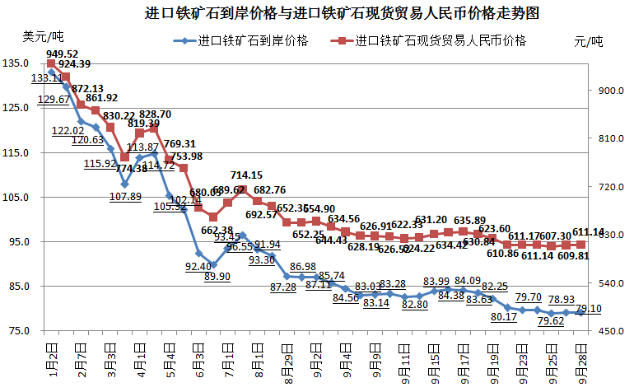

二、国产铁矿石价格

9月28日，国产铁矿石62%品位干基铁精矿含税价格为694.31元/吨，环比持平，比进口铁矿石高83.17元/吨，升高幅度为13.61%；当月平均价格为704.28元/吨，比进口铁矿石高77.70元/吨，升高幅度为12.40%。

9月28日，国产铁矿石65%品位干基铁精矿含税价格为770.85元/吨，环比持平，当月平均价格为785.17元/吨。

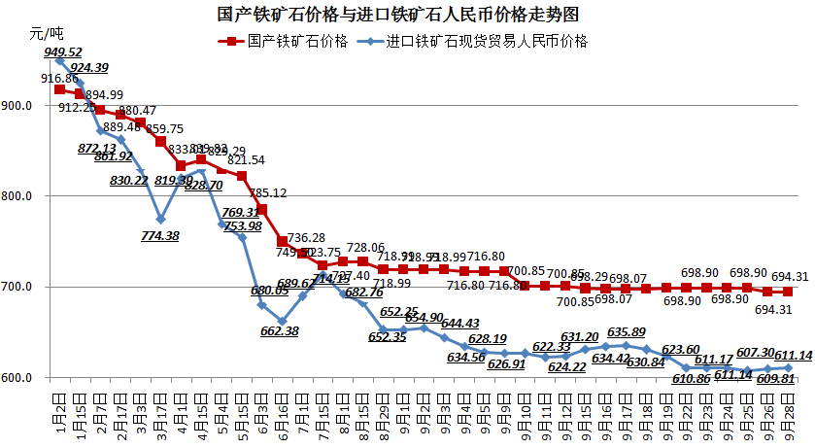

三、中国铁矿石价格指数（CIOPI）

9月28日，中国铁矿石价格指数（CIOPI）285.68点，环比持平。其中：国产铁矿石价格指数为269.82点，环比持平；进口铁矿石价格指数为292.85点，环比持平。